东风牌DFL5160TPBX18平板运输车技术参数表
产品商标 | 东风牌 | 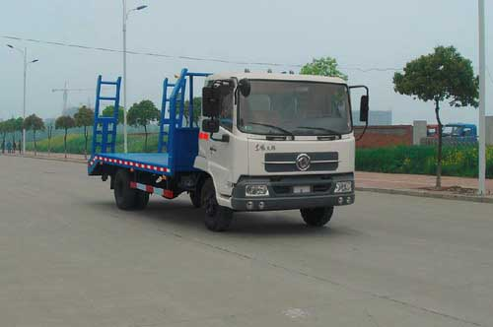
车辆名称 | 平板运输车
车辆型号 | DFL5160TPBX18
免检公告/免征公告 | 否/否
燃油公告/环保公告 | 否/否
企业地址 | 湖北省随州市南郊程力汽车工业园
生产厂家 | 湖北程力专用汽车有限公司
公告批次/发布日期 | 2001n7 237/20120607
目录序号/产品号 | 3/ZJZSS3UH02V
发动机型号 | EQH160-40  EQH180-40 | 发动机生产商 | 东风汽车有限公司商用车发动机厂  东风汽车有限公司商用车发动机厂
发动机排量 | 4752  4752 | 发动机功率 | 118  132
外型尺寸(长/宽/高) | 8600,9000×2500×2800,3270 | 货厢(长/宽/高) | 6200,6750×2300,2400×—
总质量(Kg) | 15600 | 载质量利用系数 | 1.88
整备质量(kg) | 5415 | 额定载质量(kg) | 9990
额定载客(人) |  | 前排乘客(人) | 3
接近角/离去角 | 20/11 | 前悬/后悬 | 1430/2470,1430/2570
轴距(mm) | 4700,5000 | 轴荷 | 5600/10000
轴数 | 2 | 弹簧片数 | 11/11+10
轮胎数 | 6 | 轮胎规格 | 9.00R20 16PR,9.00-20 16PR,275/80R22.5 16PR
前轮距 | 1815 | 后轮距 | 1800
转向形式 | 方向盘 | 最高车速 | 98
半挂鞍座 |  | 挂车总质量
识别代号 | LGAX2A13××××××××× | 依据标准 | GB3847-2005,GB17691-2005国ⅣGB3847-2005,GB17691-2005国Ⅳ
底盘型号 | DFL1160BX18
其它 | 侧防护:材质Q235,螺栓连接;后下防护:材质Q235,离地高度540;该车尾部结构满足后防护要求,故无专用后防护装置。  总长/轴距/前悬/后悬/厢长对应关系如下:1、8600/4700/1430/2470/6200厢长2、9000/5000/1430/2570/6750厢长
联系方式 | 联系人：秦先生 联系电话：18727982213 传真：

